沈 阳 工 学 院

BS系统开发实训报告

题 目： 音像出租系统


学 院： 信息与控制学院
专 业： 计算机科学与技术
学 号： 1931030348
学生姓名： 卜凡松
指导教师： 贾琼 孙超
成 绩：

2020年7 月10日

1 系统分析与设计

1.1 需求分析
随着技术的不断发展，人们对计算机的需求也越来越大，依赖性也越来越强，但不可否认的是计算机给我们带来许多的便利，特别是用计算机开发的数据库以及数据管理系统在日常生活中屡见不鲜。例如B/S结构（浏览器/服务器），是WEB兴起后的一种网络结构模式，WEB浏览器是客户端最主要的应用软件。这种模式统一了客户端，将系统功能实现的核心部分集中到服务器上，简化了系统的开发、维护和使用。客户机上只要安装一个浏览器，服务器安装一个数据库。浏览器通过Web Server同数据库进行数据交互。这样就大大简化了客户端电脑载荷，减轻了系统维护与升级的成本和工作量，降低了用户的总体成本。
浏览器/服务器结构，是被所熟知的软件系统体系结构，通过将任务合理分配到Client端和Server端，降低了系统的通讯开销。浏览器/服务器结构，是随着Internet技术的兴起，对C/S结构的一种变化或者改进的结构。在这种结构下，用户界面完全通过浏览器实现。由于客户端没有程序，应用程序的升级和维护都可以在服务器端完成，升级维护方便。由于客户端使用浏览器，使得用户界面“丰富多彩”，但数据的打印输出等功能受到了限制。为了克服这个缺点，一般把利用浏览器方式实现困难的功能，单独开发成可以发布的控件，在客户端利用程序调用来完成。
B/S结构最大的优点就是可以在任何地方进行操作而不用安装任何专门的软件。系统的扩展性非常容易，只要能上网，再由系统管理员分配一个用户名和密码，就可以使用了。缺点是B/S架构在图形的表现能力上以及运行的速度上弱于C/S架构并且还有一个致命弱点，就是受程序运行环境限制。由于B/S架构依赖浏览器，而浏览器的版本繁多，很多浏览器核心架构差别也很大，导致对于网页的兼容性有很大影响，尤其是在CSS布局，JAVASCRIPT脚本执行等方面，会有很大影响。
本系统通过B/S结构设计并使用音像出租系统，使出租音像管理的工作系统化、规范化、简易化，本系统包括音像信息管理、音像出租管理、用户管理等模块。实现了对音像制品的添加、查找、编辑、删除、查询等基本功能，从而达到提高音像出租管理效率的目的。本系统使用My Eclipse与SQL Server软件设计，系统界面简单实用，操作容易上手，能够实现音像出租管理的基本功能，适合中小型音像出租店铺的使用。

1.2 系统功能设计

1.2.1 登陆注册信息模块
1. 可进行注册新用户、登录

1.2.2 公告信息模块
1. 管理员可发布公告，可对公告进行查询、添加与修改

1.2.3 匿名留言板信息模块
1. 可匿名留言，可对留言进行查询、添加与修改

1.2.4 音像信息模块
1. 可对音像信息进行查询、添加与修改
2. 可对音像类型进行查询、添加与修改

1.2.5 用户信息模块
1. 可对用户信息进行查询、添加与修改

1.2.6 音像出租模块
1. 音像的租赁写入
2. 音像的归还修改
3. 音像的查看浏览
本系统功能模块设计如图1.1所示：
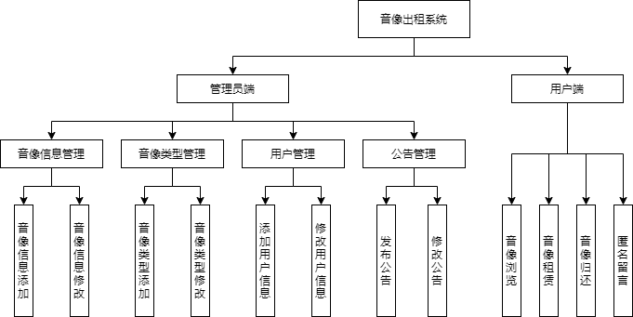

图1.1 系统功能结构图

1.3数据库设计
用户表是用来存放用户的信息，包括用户账号（Uno），姓名（Uname），密码（Upassword），用户权限（Uauthority）。结构如表1.1所示：
表1.1 用户（Users）表
属性 | 列名 | 数据类型 | 长度 | 约束
用户账号 | Uno | Int |  | 主键
用户姓名 | Uname | Char | 20
用户密码 | Upassword | VarChar | 20
用户权限 | Uauthority | Int

音像表是用来存放音像的信息，包括音像编号（Tno），音像名称（Tname），类型编号（TTypeno），音像状态（Tstate）。结构如表1.2所示：
表1.2 音像（Taps）表
属性 | 列名 | 数据类型 | 长度 | 约束
音像编号 | Tno | Int |  | 主键
音像名称 | Tname | Char | 20
类型编号 | TTypeno | Char | 20
音像状态 | Tstate | Char | 20

音像类型表是用来存放不同音像的种类的信息，包括类型编号（TTno），类型名称（TTTypename）。结构如表1.3所示：
表1.3 音像类型（TapsType）表
属性 | 列名 | 数据类型 | 长度 | 约束
类型编号 | TTno | Char | 10 | 主键
类型名称 | TTTypename | Varchar | 30

租赁表是用来存放租赁的音像信息和用户信息，包括租赁编号（Lno），音像名称（LTaps），类型名称（LTTypename），用户姓名（Lname），租赁时间（LTime）。结构如表1.4所示：
表1.4 租赁（LetTaps）表
属性 | 列名 | 数据类型 | 长度 | 约束
租赁编号 | Lno | Int |  | 主键
音像名称 | LTaps | Char | 20
类型编号 | LTTypename | Char | 20
用户姓名 | Lname | Char | 20
租赁时间 | LTime | Char | 50

公告表是用来存放管理员发布的公告信息，包括公告编号（Pno），发布者署名（Pname），公告内容（Pcontent），发布时间（Ptime）。结构如表1.5所示：
表1.5 公告（Publics）表
属性 | 列名 | 数据类型 | 长度 | 约束
公告编号 | Pno | Int |  | 主键
发布者署名 | Pname | Char | 20
公告内容 | Pcontent | Varchar | 200
发布时间 | Ptime | Char | 50

匿名留言板表是用来存放留言的信息，包括留言编号（Mno），留言内容（Mcontent），发布时间（Mtime）。结构如表1.6所示：
表1.6 匿名留言板（Messagess）表
属性 | 列名 | 数据类型 | 长度 | 约束
留言编号 | Mno | Char | 20 | 主键
留言内容 | Mcontent | Varchar | 200
发布时间 | Mtime | Char | 50

2 系统实现

2.1 系统框架
基于MVC设计的学生成绩管理系统通过 Java 语言进行开发设计，应用的数据库是SQL SERVER 2008 版本。JSP 技术是以 Java 语言作为脚本语言，JSP 网页为整个服务器端的 Java 库单元提供了一个接口来服务于 HTTP 的应用程序。本系统采用分层的模式设计，设计包括实体类、接口类、实现类、数据库工厂类、控制器类、数据库连接类。音像出租系统框架结构图，如图 2.1 所示。

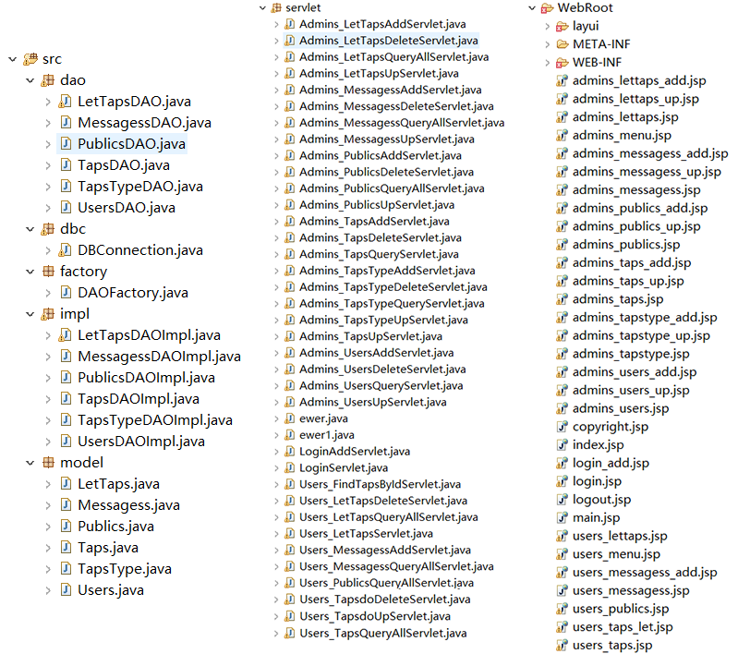
图2.1 系统框架结构图

dao包是数据层接口类，是定义其操作需要的具体操作方法。本系统中，dao数据层接口类包如表2.1所示。

表2.1 音像出租系统中dao包类
文件名 | 说明
LetTapsDAO.java | 租赁接口类
MessagessDAO.java | 留言板接口类
PublicsDAO.java | 公告接口类
TapsDAO.java | 音像接口类
TapsTypeDAO.java | 音像类型接口类
UsersDAO.java | 用户接口类

dbc包是是数据库连接类，专门用于连接数据库，可根据不同的数据源和持久性数据存储修改类的属性。本系统中，dbc数据库连接类包如表2.2所示。
表2.2 音像出租系统中dbc包类
文件名 | 说明
DBConnection.java | 数据库连接类

factory包是数据库工厂类，用来实例化所操作的对象。本系统中，factory数据库工厂类包如表2.3所示。
表2.3音像出租系统中factory包类
文件名 | 说明
DAOFactory.java | 数据库工厂类
impl包是实现类，完成数据访问真实主题的业务逻辑处理，得到最终用户所希望获得的数据信息。本系统中，factory数据库工厂类包如表2.4所示。
表2.4音像出租系统中impl包类
文件名 | 说明
LetTapsDAOImpl.java | 租赁实现类
MessagessDAOImpl.java | 留言板实现类
PublicsDAOImpl.java | 公告实现类
TapsDAOImpl.java | 音像实现类
TapsTypeDAOImpl.java | 音像类别实现类
UsersDAOImpl.java | 用户实现类
model包是实现类，通过该对象的属性和相应的set方法和get方法来对应设置或得到数据库表中的字段。本系统中，model实体类包如表2.5所示。
表2.5音像出租系统中impl包类
文件名 | 说明
LetTaps.java | 租赁实体类
Messagess.java | 留言板实体类
Publics.java | 公告实体类
Taps.java | 音像实体类
TapsType.java | 音像类别实体类
Users.java | 用户实体类

servlet包是控制器类，根据用户要求而改变页面，用于拦截请求和响应，以便查看、提取或操作客户机和服务器之间交换的数据。本系统中，servlet控制器类包如表2.6所示。
表2.6音像出租系统中servlet包类
文件名 | 说明
Admins_LetTapsAddServlet.java | 添加租赁信息控制器类
Admins_LetTapsDeleteServlet.java | 删除租赁信息控制器类
Admins_LetTapsQueryAllServlet.java | 查看租赁信息控制器类
Admins_LetTapsUpServlet.java | 更新租赁信息控制器类
Admins_MessagessAddServlet.java | 添加留言板信息控制器类
Admins_MessagessDeleteServlet.java | 删除留言板信息控制器类
Admins_MessagessQueryAllServlet.java | 查看留言板信息控制器类
Admins_MessagessUpServlet.java | 更新留言板信息控制器类
Admins_PublicsAddServlet.java | 添加公告控制器类
Admins_PublicsDeleteServlet.java | 删除公告控制器类
Admins_PublicsQueryAllServlet.java | 查看公告控制器类
Admins_PublicsUpServlet.java | 更新公告控制器类
Admins_TapsAddServlet.java | 添加音像控制器类
Admins_TapsDeleteServlet.java | 删除音像控制器类
续表2.6音像出租系统中servlet包类
文件名 | 说明
Admins_TapsQueryServlet.java | 查看音像控制器类
Admins_TapsTypeAddServlet.java | 添加类别控制器类
Admins_TapsTypeDeleteServlet.java | 删除类别控制器类
Admins_TapsTypeQueryServlet.java | 查看类别控制器类
Admins_TapsTypeUpServlet.java | 更新类别控制器类
Admins_TapsUpServlet.java | 更新类别控制器类
Admins_UsersAddServlet.java | 添加用户控制器类
Admins_UsersDeleteServlet.java | 删除用户控制器类
Admins_UsersQueryServlet.java | 查看用户控制器类
Admins_UsersUpServlet.java | 更新用户控制器类
ewer.java | 获取下拉框类别控制器类
ewer1.java | 获取下拉框类别控制器类
LoginAddServlet.java | 注册控制器类
LoginServlet.java | 登录控制器类
Users_FindTapsByIdServlet.java | 获取租赁信息控制器类
Users_LetTapsDeleteServlet.java | 归还音像控制器类
Users_LetTapsQueryAllServlet.java | 查看租赁控制器类
Users_LetTapsServlet.java | 租赁控制器类
Users_MessagessAddServlet.java | 添加留言控制器类
Users_MessagessQueryAllServlet.java | 查看留言控制器类
Users_PublicsQueryAllServlet.java | 查看公告控制器类
Users_TapsdoDeleteServlet.java | 更新音像状态控制器类
Users_TapsdoUpServlet.java | 更新音像状态控制器类
Users_TapsQueryAllServlet.java | 查看音像控制器类

2.2 登陆注册信息管理模块的实现

2.2.1 用户登录功能
功能简介：登录界面主要实现对用户登录的校验，通过查询用户表中是否存在账号和密码与输入的信息相匹配的数据来判断是否准许进入本系统。如果不填写信息或是输入的信息不正确，则会弹出信息框提示。登录界面如图2.2所示。
实现原理：定义一个实体类的变量，并通过get与set方法返回一个变量，通过Servlet取得表单中提交的信息而后利用工厂类指向接口类引用实现类的方法中写的SQL语句：“SELECT Uname,Uauthority FROM Users WHERE Uaccount=? AND Upassword=?”来打包信息，再在JSP中利用循环语句解包获取的数据并显示，从而完成整个过程。最后验证账号和密码是否与数据库一致，若不一致则弹出提醒，若一致则根据用户权限跳转到相应系统主界面。
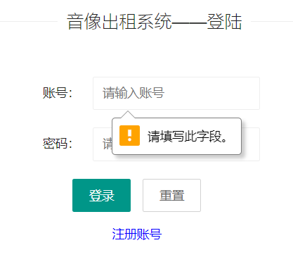

图2.2 用户登陆界面

2.2.2 用户注册功能
功能简介：注册界面主要实现对用户填入的信息进行处理并写入数据库，因而来实现可进入系统的操作。如果不填写信息或是输入的信息不正确，则会弹出信息框提示。注册界面如图2.3所示。
实现原理：定义一个实体类的变量，并通过get与set方法返回一个变量，通过Servlet取得表单中提交的信息而后利用工厂类指向接口类引用实现类的方法中写的SQL语句：“Insert into Users values(?,?,?,?,?)”来写入相应数据库中的表，从而实现该操作。
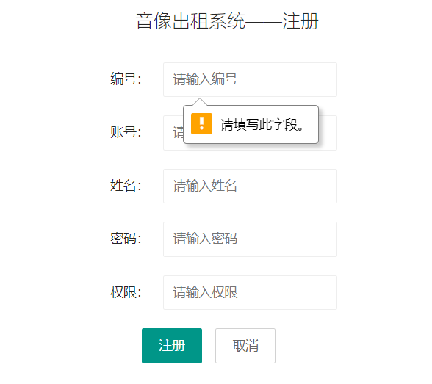

图2.3 用户注册界面

2.3 公告信息模块的实现

2.3.1 管理员端功能
1、主界面查询所有公告
功能简介：主要实现进入公告管理后，从表格中查询到数据库中所有公告信息。音像出租系统公告页面如图2.4所示。
实现原理：定义一个实体类的变量，并通过get与set方法返回一个变量，通过Servlet取得表单中提交的信息而后利用工厂类指向接口类引用实现类的方法中写的SQL语句：“select * from Publics”来打包信息，再在JSP中利用循环语句解包获取的数据并显示，从而完成整个过程。
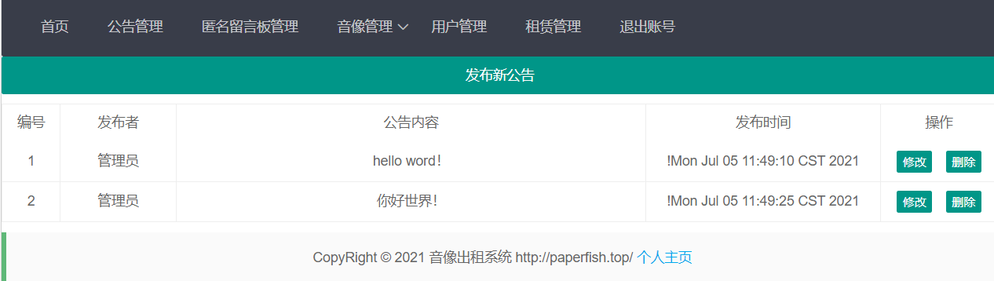
图2.4 公告主界面
2、主界面修改公告
功能简介：主要实现进入公告管理后，选中点击某条公告后进行修改。音像出租系统公告修改页面如图2.5所示。
实现原理：定义一个实体类的变量，并通过get与set方法返回一个变量，通过Servlet取得表单中提交的信息而后利用工厂类指向接口类引用实现类的方法中写的SQL语句：“update Publics set Pcontent=?,Pname=?,Ptime=? where Pno=?”来打包信息，再在JSP中利用循环语句解包获取的数据并显示，从而完成整个过程。
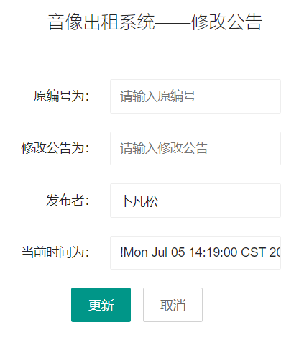

图2.5 修改公告界面

3、主界面删除公告
功能简介：主要实现进入公告管理后，选中点击某条公告后进行删除。音像出租系统公告删除提示如图2.6所示。
实现原理：定义一个实体类的变量，并通过get与set方法返回一个变量，通过Servlet取得表单中提交的信息而后利用工厂类指向接口类引用实现类的方法中写的SQL语句：“delete from Publics where Pno=?”来打包信息，再在JSP中利用循环语句解包获取的数据并显示，从而完成整个过程。

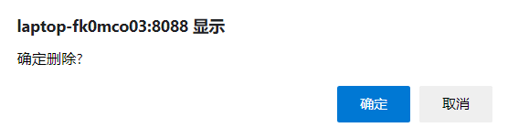

图2.6 删除公告提示
4、主界面添加公告
功能简介：主要实现进入公告管理后，添加一条新公告。音像出租系统公告添加页面如图2.7所示。
实现原理：定义一个实体类的变量，并通过get与set方法返回一个变量，通过Servlet取得表单中提交的信息而后利用工厂类指向接口类引用实现类的方法中写的SQL语句：“Insert into Publics values(?,?,?,?)”来打包信息，再在JSP中利用循环语句解包获取的数据并显示，从而完成整个过程。

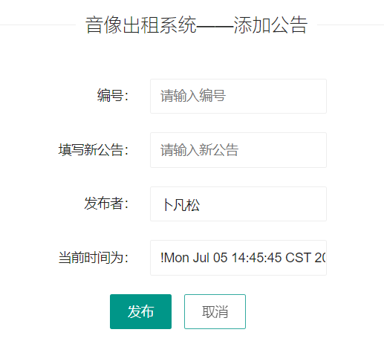

图2.7 添加公告界面

2.3.2 用户端功能
功能简介：主要实现进入公告管理后，从表格中查询到数据库中所有公告信息。音像出租系统主界面如图2.8所示。
实现原理：定义一个实体类的变量，并通过get与set方法返回一个变量，通过Servlet取得表单中提交的信息而后利用工厂类指向接口类引用实现类的方法中写的SQL语句：“select * from Publics”来打包信息，再在JSP中利用循环语句解包获取的数据并显示，从而完成整个过程。
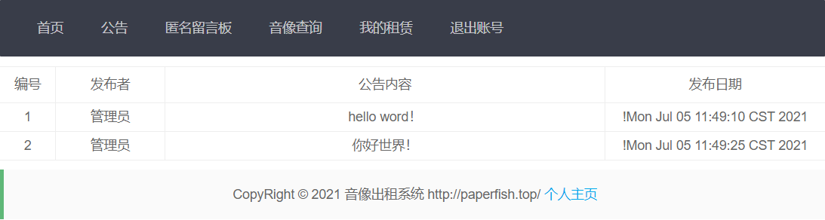
图2.8 公告主界面

2.4 匿名留言板信息模块的实现

2.4.1 管理员端功能
1、主界面查询所有留言板信息
功能简介：主要实现进入匿名留言板管理后，从表格中查询到数据库中所有留言板信息。音像出租系统匿名留言板页面如图2.9所示。
实现原理：定义一个实体类的变量，并通过get与set方法返回一个变量，通过Servlet取得表单中提交的信息而后利用工厂类指向接口类引用实现类的方法中写的SQL语句：“select * from Messagess”来打包信息，再在JSP中利用循环语句解包获取的数据并显示，从而完成整个过程。
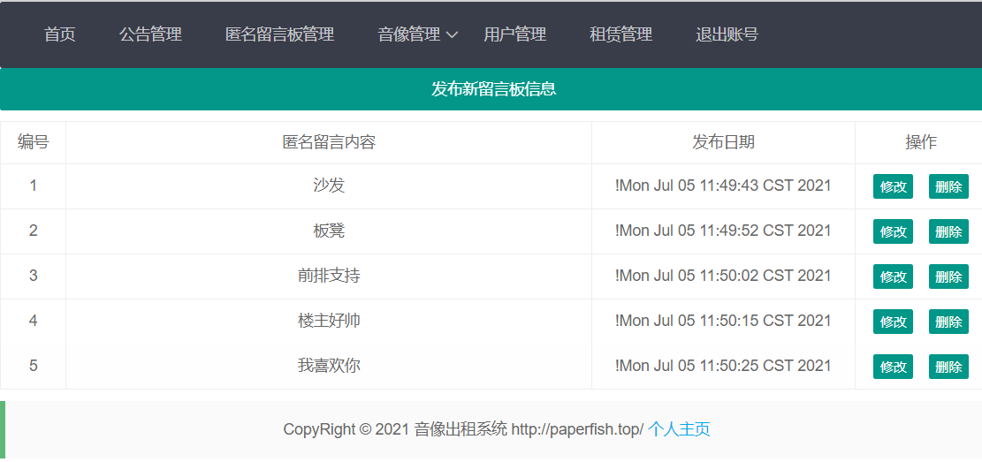

图2.9 匿名留言板主界面
2、主界面修改留言板信息
功能简介：主要实现进入匿名留言板管理后，选中点击某条留言板信息后进行修改。音像出租系统匿名留言板修改页面如图2.10所示。
实现原理：定义一个实体类的变量，并通过get与set方法返回一个变量，通过Servlet取得表单中提交的信息而后利用工厂类指向接口类引用实现类的方法中写的SQL语句：“update Messagess set Mcontent=?,Mtime=? where Mno=?”来打包信息，再在JSP中利用循环语句解包获取的数据并显示，从而完成整个过程。
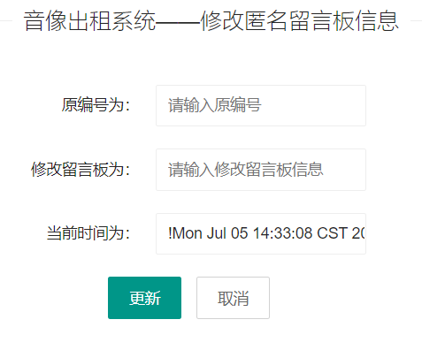

图2.10 修改留言板信息界面

3、主界面删除留言板信息
功能简介：主要实现进入匿名留言板后，选中点击某条留言板信息后进行删除。音像出租系统匿名留言板信息删除提示如图2.11所示。
实现原理：定义一个实体类的变量，并通过get与set方法返回一个变量，通过Servlet取得表单中提交的信息而后利用工厂类指向接口类引用实现类的方法中写的SQL语句：“delete from Messagess where Mno=?”来打包信息，再在JSP中利用循环语句解包获取的数据并显示，从而完成整个过程。

图2.11 删除留言板信息提示
4、主界面添加留言板信息
功能简介：主要实现进入匿名留言板信息管理后，添加一条新留言板信息。音像出租系统匿名留言板添加页面如图2.12所示。
实现原理：定义一个实体类的变量，并通过get与set方法返回一个变量，通过Servlet取得表单中提交的信息而后利用工厂类指向接口类引用实现类的方法中写的SQL语句：“Insert into Messagess values(?,?,?)”来打包信息，再在JSP中利用循环语句解包获取的数据并显示，从而完成整个过程。

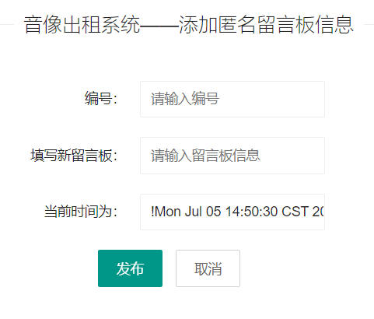

图2.12 添加留言板信息界面

2.4.2 用户端功能
1、主界面查询所有留言板信息
功能简介：主要实现进入匿名留言板信息管理后，从表格中查询到数据库中所有留言板信息。音像出租系统匿名留言板信息管理界面如图2.13所示。
实现原理：定义一个实体类的变量，并通过get与set方法返回一个变量，通过Servlet取得表单中提交的信息而后利用工厂类指向接口类引用实现类的方法中写的SQL语句：“select * from Messagess”来打包信息，再在JSP中利用循环语句解包获取的数据并显示，从而完成整个过程。

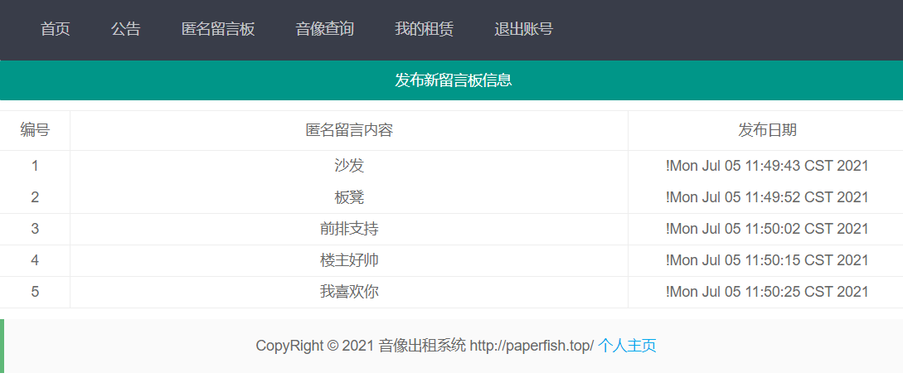
图2.13 匿名留言板主界面

2、主界面添加留言板信息
功能简介：主要实现进入匿名留言板信息管理后，添加一条新留言板信息。音像出租系统匿名留言板添加页面如图2.14所示。
实现原理：定义一个实体类的变量，并通过get与set方法返回一个变量，通过Servlet取得表单中提交的信息而后利用工厂类指向接口类引用实现类的方法中写的SQL语句：“Insert into Messagess values(?,?,?)”来打包信息，再在JSP中利用循环语句解包获取的数据并显示，从而完成整个过程。

图2.14 添加留言板信息界面

2.5 音像信息管理模块的实现

2.5.1 音像信息管理功能
1、主界面查询所有音像信息
功能简介：主要实现进入音像信息管理后，从表格中查询到数据库中所有音像信息。音像出租系统音像信息页面如图2.15所示。
实现原理：定义一个实体类的变量，并通过get与set方法返回一个变量，通过Servlet取得表单中提交的信息而后利用工厂类指向接口类引用实现类的方法中写的SQL语句：“select Tno,Tname,TTTypename,Tstate from Taps LEFT join TapsType on Taps.TTypeno=TapsType.TTno”来打包信息，再在JSP中利用循环语句解包获取的数据并显示，从而完成整个过程。
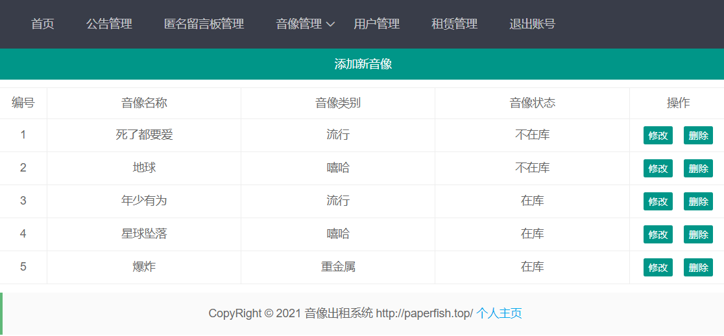

图2.15 音像信息管理主界面

2、主界面修改音像信息
功能简介：主要实现进入音像信息管理后，选中点击某条音像信息后进行修改。音像出租系统音像修改页面如图2.16所示。
实现原理：定义一个实体类的变量，并通过get与set方法返回一个变量，通过Servlet取得表单中提交的信息而后利用工厂类指向接口类引用实现类的方法中写的SQL语句：“update Taps set Tname=?,TTypeno=?,Tstate=? where Tno=?”来打包信息，再在JSP中利用循环语句解包获取的数据并显示，从而完成整个过程。

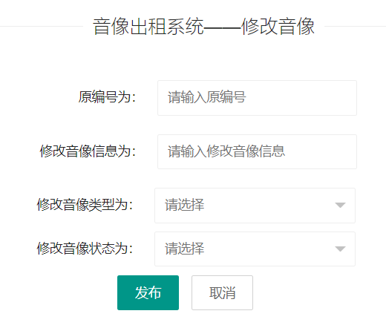

图2.16 修改音像信息界面

3、主界面删除音像信息
功能简介：主要实现进入音像信息管理界面后，选中点击某条音像信息后进行删除。音像出租系统音像信息删除提示如图2.17所示。
实现原理：定义一个实体类的变量，并通过get与set方法返回一个变量，通过Servlet取得表单中提交的信息而后利用工厂类指向接口类引用实现类的方法中写的SQL语句：“delete from Taps where Tno=?”来打包信息，再在JSP中利用循环语句解包获取的数据并显示，从而完成整个过程。

图2.17 删除音像信息提示

4、主界面添加音像信息
功能简介：主要实现进入音像信息管理后，添加一条新音像信息。音像出租系统音像添加页面如图2.18所示。
实现原理：定义一个实体类的变量，并通过get与set方法返回一个变量，通过Servlet取得表单中提交的信息而后利用工厂类指向接口类引用实现类的方法中写的SQL语句：“insert into Taps values(?,?,?,?)”来打包信息，再在JSP中利用循环语句解包获取的数据并显示，从而完成整个过程。

图2.18 添加音像信息界面

2.5.2 音像类别信息管理功能
1、主界面查询所有音像类别信息
功能简介：主要实现进入音像类别信息管理后，从表格中查询到数据库中所有音像类别信息。音像出租系统音像类别信息页面如图2.19所示。
实现原理：定义一个实体类的变量，并通过get与set方法返回一个变量，通过Servlet取得表单中提交的信息而后利用工厂类指向接口类引用实现类的方法中写的SQL语句：“select * from TapsType”来打包信息，再在JSP中利用循环语句解包获取的数据并显示，从而完成整个过程。
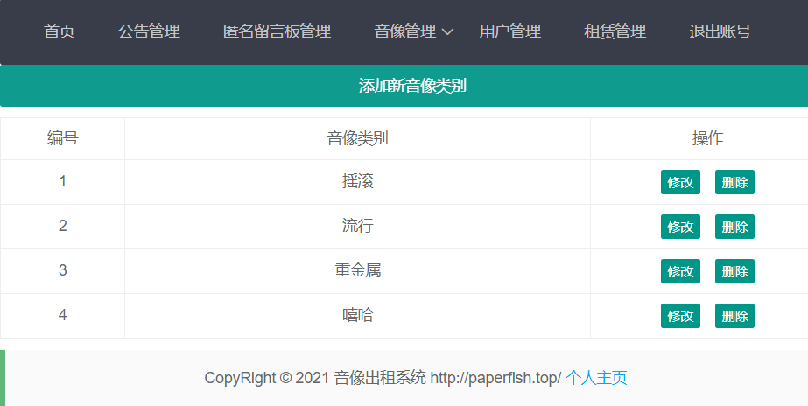

图2.19 音像信息类别管理主界面
2、主界面修改音像类别信息
功能简介：主要实现进入音像类别信息管理后，选中点击某条音像类别信息后进行修改。音像出租系统音像类别修改页面如图2.20所示。
实现原理：定义一个实体类的变量，并通过get与set方法返回一个变量，通过Servlet取得表单中提交的信息而后利用工厂类指向接口类引用实现类的方法中写的SQL语句：“update TapsType set TTTypename=? where TTno=?”来打包信息，再在JSP中利用循环语句解包获取的数据并显示，从而完成整个过程。

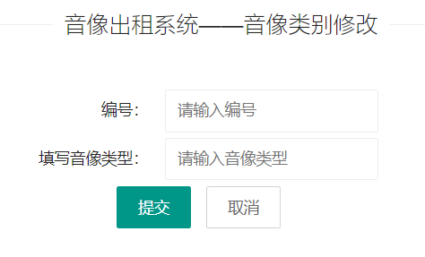

图2.20 修改音像类别信息界面

3、主界面删除音像类别信息
功能简介：主要实现进入音像类别信息管理界面后，选中点击某条音像类别信息后进行删除。音像出租系统音像类别信息删除提示如图2.21所示。
实现原理：定义一个实体类的变量，并通过get与set方法返回一个变量，通过Servlet取得表单中提交的信息而后利用工厂类指向接口类引用实现类的方法中写的SQL语句：“delete from TapsType where TTno=?”来打包信息，再在JSP中利用循环语句解包获取的数据并显示，从而完成整个过程。

图2.21 删除音像类别信息提示

4、主界面添加音像类别信息
功能简介：主要实现进入音像类别信息管理后，添加一条新音像类别信息。音像出租系统音像类别添加页面如图2.22所示。
实现原理：定义一个实体类的变量，并通过get与set方法返回一个变量，通过Servlet取得表单中提交的信息而后利用工厂类指向接口类引用实现类的方法中写的SQL语句：“Insert into TapsType values(?,?)”来打包信息，再在JSP中利用循环语句解包获取的数据并显示，从而完成整个过程。

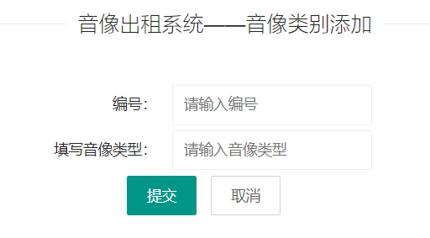

图2.22 添加音像类别信息界面

2.6 用户信息管理模块的实现
1、主界面查询所有用户信息
功能简介：主要实现进入用户信息管理后，从表格中查询到数据库中所有用户信息。音像出租系统用户信息页面如图2.23所示。
实现原理：定义一个实体类的变量，并通过get与set方法返回一个变量，通过Servlet取得表单中提交的信息而后利用工厂类指向接口类引用实现类的方法中写的SQL语句：“select * from Users”来打包信息，再在JSP中利用循环语句解包获取的数据并显示，从而完成整个过程。

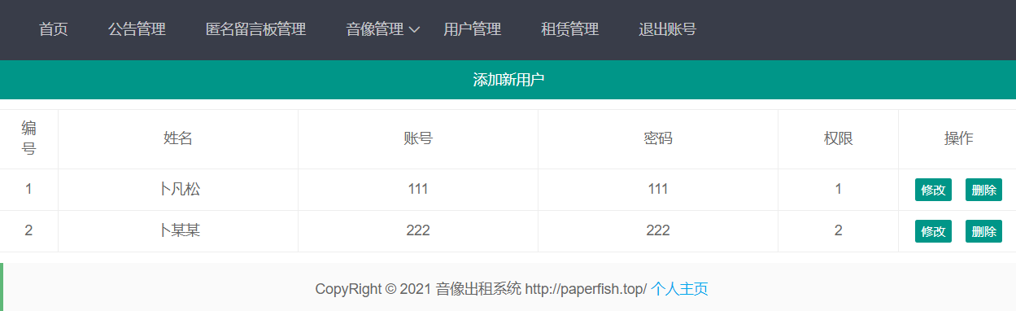

图2.23 用户管理主界面

2、主界面修改用户信息
功能简介：主要实现进入用户信息管理后，选中点击某条用户信息后进行修改。音像出租系统用户修改页面如图2.24所示。
实现原理：定义一个实体类的变量，并通过get与set方法返回一个变量，通过Servlet取得表单中提交的信息而后利用工厂类指向接口类引用实现类的方法中写的SQL语句：“update Users set Uaccount=?,Uname=?,Upassword=?,Uauthority=? where Uno=?”来打包信息，再在JSP中利用循环语句解包获取的数据并显示，从而完成整个过程。
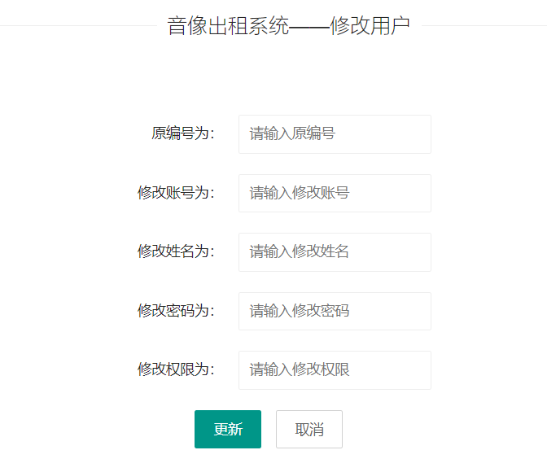

图2.24 修改用户信息界面

3、主界面删除用户信息
功能简介：主要实现进入用户信息管理界面后，选中点击某条用户信息后进行删除。音像出租系统用户信息删除提示如图2.25所示。
实现原理：定义一个实体类的变量，并通过get与set方法返回一个变量，通过Servlet取得表单中提交的信息而后利用工厂类指向接口类引用实现类的方法中写的SQL语句：“delete from Users where Uno=?”来打包信息，再在JSP中利用循环语句解包获取的数据并显示，从而完成整个过程。

图2.25 删除音像类别信息提示

4、主界面添加用户信息
功能简介：主要实现进入用户信息管理后，添加一条新用户信息。音像出租系统用户添加页面如图2.26所示。
实现原理：定义一个实体类的变量，并通过get与set方法返回一个变量，通过Servlet取得表单中提交的信息而后利用工厂类指向接口类引用实现类的方法中写的SQL语句：“Insert into Users values(?,?,?,?,?)”来打包信息，再在JSP中利用循环语句解包获取的数据并显示，从而完成整个过程。
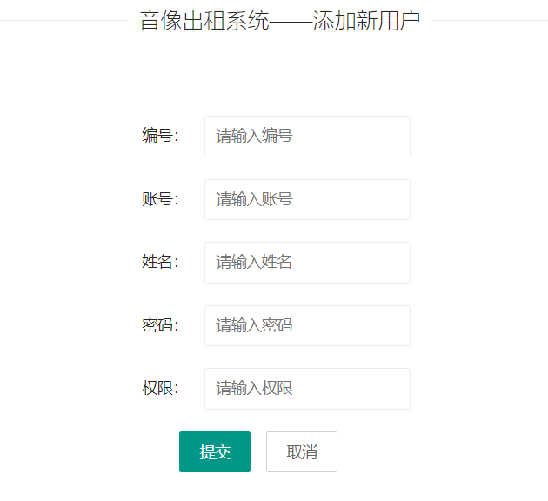

图2.26 添加用户信息界面

2.7 音像租赁信息模块的实现

2.7.1 管理员端功能
1、主界面查询所有租赁信息
功能简介：主要实现进入音像租赁管理后，从表格中查询到数据库中所有租赁信息。音像出租系统音像租赁页面如图2.27所示。
实现原理：定义一个实体类的变量，并通过get与set方法返回一个变量，通过Servlet取得表单中提交的信息而后利用工厂类指向接口类引用实现类的方法中写的SQL语句：“select * from LetTaps”来打包信息，再在JSP中利用循环语句解包获取的数据并显示，从而完成整个过程。
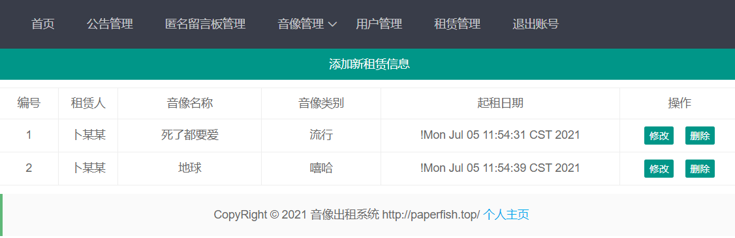
图2.27 音像租赁主界面

2、主界面修改租赁信息
功能简介：主要实现进入音像租赁管理后，选中点击某条租赁信息后进行修改。音像出租系统租赁信息修改页面如图2.28所示。
实现原理：定义一个实体类的变量，并通过get与set方法返回一个变量，通过Servlet取得表单中提交的信息而后利用工厂类指向接口类引用实现类的方法中写的SQL语句：“update Taps set Tstate='不在库' where Tno=?”来打包信息，再在JSP中利用循环语句解包获取的数据并显示，从而完成整个过程。

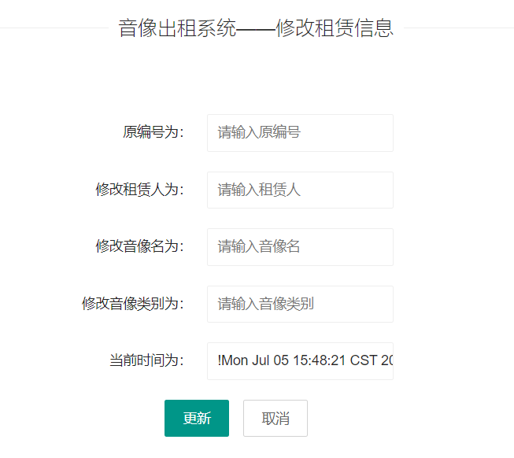

图2.28 修改租赁信息界面

3、主界面删除租赁信息
功能简介：主要实现进入音像租赁管理后，选中点击某条租赁信息后进行删除。音像出租系统租赁信息删除提示如图2.29所示。
实现原理：定义一个实体类的变量，并通过get与set方法返回一个变量，通过Servlet取得表单中提交的信息而后利用工厂类指向接口类引用实现类的方法中写的SQL语句：“delete from LetTaps where Lno=?”来打包信息，再在JSP中利用循环语句解包获取的数据并显示，从而完成整个过程。

图2.29 删除公告提示

4、主界面添加租赁信息
功能简介：主要实现进入音像租赁管理后，添加一条新租赁信息。音像出租系统租赁信息添加页面如图2.30所示。
实现原理：定义一个实体类的变量，并通过get与set方法返回一个变量，通过Servlet取得表单中提交的信息而后利用工厂类指向接口类引用实现类的方法中写的SQL语句：“insert into LetTaps values(?,?,?,?,?)”来打包信息，再在JSP中利用循环语句解包获取的数据并显示，从而完成整个过程。

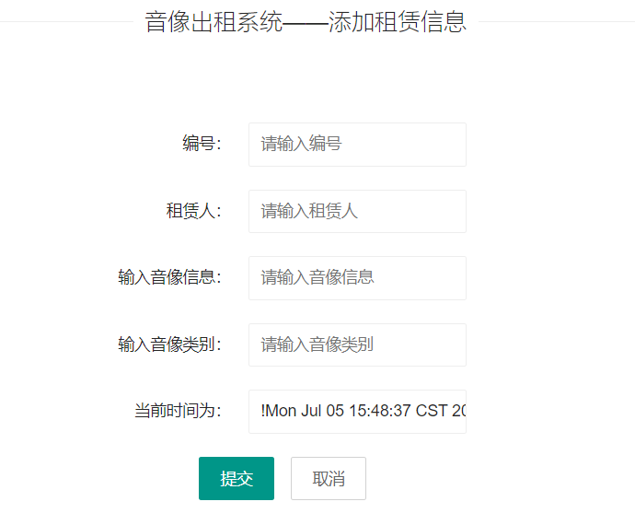

图2.30 添加租赁信息界面

2.7.2 用户端功能
1、主界面查询所有可租赁音像信息
功能简介：主要实现进入音像租赁管理后，从表格中查询到数据库中所有可租赁音像信息。音像出租系统查询可租赁音像页面如图2.31所示。
实现原理：定义一个实体类的变量，并通过get与set方法返回一个变量，通过Servlet取得表单中提交的信息而后利用工厂类指向接口类引用实现类的方法中写的SQL语句：“select Tno,Tname,TTTypename,Tstate from Taps LEFT join TapsType on Taps.TTypeno=TapsType.TTno”来打包信息，再在JSP中利用循环语句解包获取的数据并显示，从而完成整个过程。

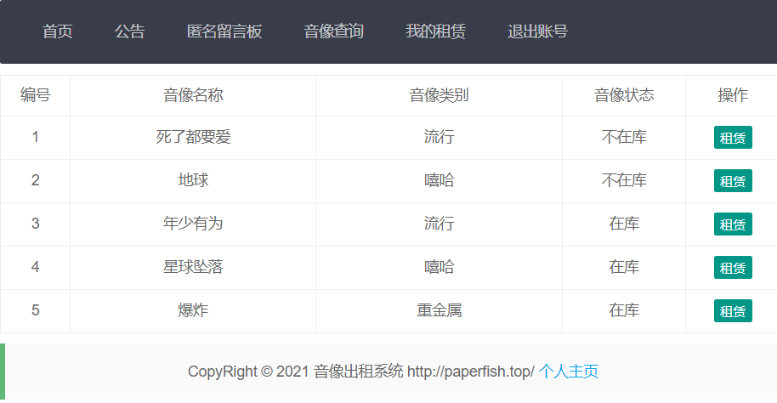

图2.31 查询可租赁音像主界面

2、主界面租赁音像
功能简介：主要实现进入音像租赁管理后，选中点击某条可租赁音像信息后进行租赁。音像出租系统租赁音像信息页面如图2.32所示。
实现原理：定义一个实体类的变量，并通过get与set方法返回一个变量，通过Servlet取得表单中提交的信息而后利用工厂类指向接口类引用实现类的方法中写的SQL语句：“insert into LetTaps values(?,?,?,?,?)”来打包信息，再在JSP中利用循环语句解包获取的数据并显示，从而完成整个过程。

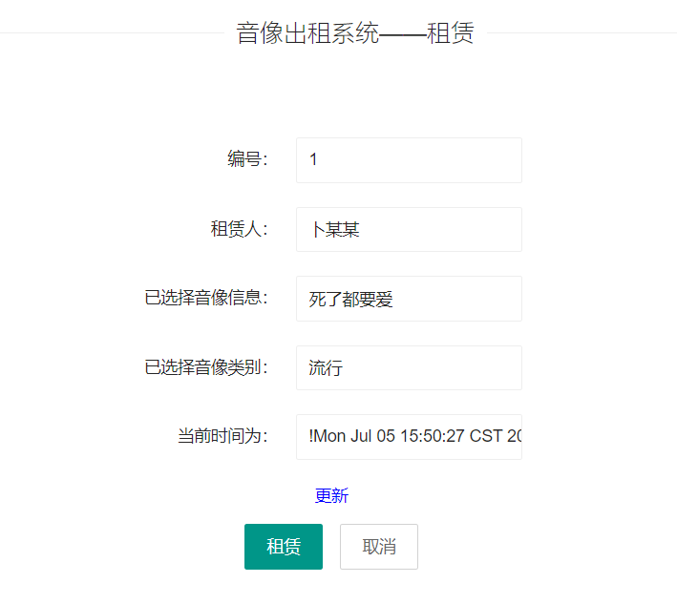

图2.28 租赁音像信息界面

3、主界面归还音像
功能简介：主要实现进入音像租赁管理后，选中点击某条租赁信息后进行归还。音像出租系统归还音像提示如图2.33所示。
实现原理：定义一个实体类的变量，并通过get与set方法返回一个变量，通过Servlet取得表单中提交的信息而后利用工厂类指向接口类引用实现类的方法中写的SQL语句：“delete from LetTaps where Lno=?”来打包信息，再在JSP中利用循环语句解包获取的数据并显示，从而完成整个过程。

图2.33 归还音像提示

总 结
本音像出租系统接近自己的预期，本系统各界面包括了音像租赁系统登录界面、音像租赁系统主界面、音像租赁系统音像信息添加界面、音像租赁系统音像信息查询与修改界面、音像租赁系统管理员信息添加界面、音像租赁系统管理员信息查询界面、音像租赁系统音像租赁界面、音像租赁系统音像归还界面。本系统还存在很多不足之处，例如未能实现超期归还音像的滞纳金功能等且主界面比较单一，部分功能还是不全面等问题。本次系统与当初调研查询的系统有些许出入，部分界面的美化程度相对较低，实用性还有待提高，我一定会在今后的学习中能够弥补这些不足。
本系统实现了音像管理信息的功能，开发本系统的主要步骤为系统的需求分析、系统设计以及系统的功能实现。本系统的登录界面只限管理员登陆，管理员编号、密码和姓名保存在SQLServer数据库中的管理员表中，正确登录后即可进入音像租赁系统。本系统的主界面设计了各个功能界面的顶部菜单，点击相应名称即可进入相应界面。本系统的音像信息添加界面实现添加音像的功能，保存在SQLServer数据库中的音像表中。本系统的音像信息查询与修改界面可对添加的音像信息进行查询和修改的操作，更加方便的进行查询音像信息与修改错误信息，保存在SQLServer数据库中的音像表中。本系统的管理员信息添加界面添加管理员的功能，支持多个管理员账号进入系统，保存在SQLServer数据库中的管理员表中。本系统的管理员信息查询界面，可对添加的管理员信息进行查询的操作，更加方便的进行查询音像信息，保存在SQLServer数据库中的管理员表中。本系统的音像租赁界面主功能界面，用来记录用户租赁音像的记录和保存用户的信息，可详细的看见以租赁的音像以及时间日期，保存在SQLServer数据库中的租赁员表与用户表中。本系统的音像归还界面用来记录用户归还音像的记录，可详细的记录归还的音像以及时间日期，记录操作在SQLServer数据库中的租赁表。
在制作本系统过程中并不是一帆风顺的，也是遇到了很多问题。例如不能正确理解并能够熟练操作和使用Java的类、对象等、不能正确理解声明、定义以及调用方法和理解实参和形参的含义、不能正确的创建数组和利用循环语句处理数组等问题。但在不断的边做边学习之中，我逐渐的找到了这些问题的答案。现在已经可以正确理解并能够熟练操作和使用Java的类、对象和方法并学会了如何建立类和对象，分别输出其中包含的成员值，以及分别引用各方法，实现不同的操作。在本系统中，我进一步了解了如何定义成员方法和成员属性以及相关方法的调用以及利用构造方法对成员属性赋初始值。在本系统中，我掌握如何写方法、调用方法，并掌握如何向方法中传递信息和从方法中返回信息。方法声明为非void（构造方法除外）则需要用return语句返回一个相应类型的返回值。在本系统，我还学会了如何让建立简单类型的数组，并掌握了将数组作为方法的传入参数和返回值等等一些操作。
通过音像出租系统的功能设计与实现，将复杂的人工操作转化为省力的计算机操作，减少了人们的负担。同时本次实训，使我加深了对理论知识的理解，以及学到了许多以前没有注意到的细节问题的知识，还丰富了自己的项目经验，我认为自己所掌握的知识还有所欠缺，学习需要积累，只在课堂中学习的知识还不够，我们应该在以后的学习、工作中努力的学习，将理论知识与生活中的实践知识相结合，不断提高自己理论知识和实践能力，从而更全面的发展自己的职业能力，做一个更出色的程序员。

